新 书 推 荐

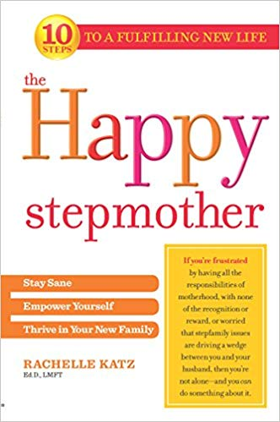
中文书名：《快乐继母：保持理智，赋予自己力量，在新家庭中茁壮成长》
英文书名：THE HAPPY STEPMOTHER: STAY SANE, EMPOWER YOURSELF, THRIVE IN YOUR NEW FAMILY
作 者：Rachelle Katz, Ed.D.
出 版 社：Harlequin
代理公司：Joelle Delbourgo /ANA/Vicky Wen
页 数：304页
出版时间：2010年4月
代理地区：中国大陆、台湾
审读资料：电子稿
类 型：家教育儿

内容简介：

你找到了生命的挚爱，你决定拥有、拥抱，继而成为继母。你总是认为随着时间的推移一切都将好转，你会有个和睦的家庭。那么，为什么你越努力，却越不被欣赏呢？

作为一位继母、治疗师和热门网站stepsforstepmothers.com的创始人，蕾切尔·卡茨（Rachelle Katz）博士非常清楚继母所面临的挑战。基于数千次深度访谈和最新的研究成果，她构建了一个行之有效的计划帮助你：

* 减轻压力，照顾好你自己
* 与新家庭建立羁绊
* 明确界限
* 获得应有的尊重
* 强化你们的关系

作者简介：

蕾切尔·卡茨（Rachelle Katz）：教育学博士，婚姻家庭治疗师，即拥有专业知识，又不乏亲身经历，毕竟她已经做了十七年继母。作为一位有着二十五年工作经验的精神治疗医师，自2004年起她通过网站www.stepsforstepmothers.com向成千上万的女性传授经验。

谢谢您的阅读！
请将回馈信息发至：文清（Vicky Wen）
安德鲁﹒纳伯格联合国际有限公司北京代表处
北京市海淀区中关村大街甲59号中国人民大学文化大厦1705室
邮编：100872
电话：010-82449185
传真：010-82504200
Email：Vicky@nurnberg.com.cn
网址：www.nurnberg.com.cn
微博：http://weibo.com/nurnberg
豆瓣小站：http://site.douban.com/110577/
微信订阅号：ANABJ2002

